Solución Estudios Sociales Octavo convocatoria I-2019
- C
- A
- B
El cinturón de fuego del pacífico está ubicado en las costas del océano pacífico
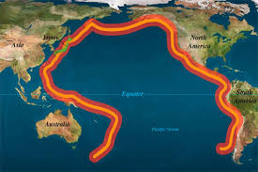
- C
- B
Uno de los terremotos más recientes a la elaboración de la prueba es el de Osaka en 2018

- C
- D
- B
- A
- C
- D
- B
- A
- C
- B
- D
- C
- A
- A
- B
- B
- B
- B
- C
- A
- C
- C
- C
- B
- D
- B
- C
- A
- A
- D
- B
- B
- B
- A
- D
- C
- B
- B
- B
- A
- A
- A
- D
- D
En u principio EEUU firmó el acuerdo pero se retiró de este en el 2017
- B

